

**I**nstitut**N**ational de **S**tatistique

Et d’**E**conomie**A**ppliquée



**RAPPORT D’ETUDE**

**Préparé par :**

**BOU-JEDDAINE Amale**

**HAJJI Khadija**

**BELHAJ TAYEB Ayoub**

**Sujet :**

**Le marché monétaire marocain**

**Sous la direction de :**

**M. Abdellali FADLALLAH**

Année Universitaire : 2020/2021

Sommaire

Introduction : 5

I) Définition et le rôle du marché monétaire : 5

I) Evolution du marché monétaire marocain : 5

III) Fonctionnement du marché : 6

1- Marché interbancaire: 6

a)  définition, objet, organisations : 6

b) le marché interbancaire hors intervention de B-A-M : 7

2). Nature des opérations : 8

a) opérations ou avances en blanc 8

b) Cessions temporaires des titres : Pensions 8

3) Durée de transaction : 9

Avec intervention de la Banque Centrale: la politique monétaire 10

4- Les avances aux banques: 11

a) Les avances à 7 jours sur appel d’offre: 11

b) Les avances à 24 heures : 11

5- Les mécanismes complémentaires de réglage de liquidités: 14

a) Les opérations d’Open Market: 14

b) Les opérations de Swap de Change: 14

c) La réserve monétaire obligatoire: 15

6- Mécanisme de transmission: 20

a) Monnaie et inflation: 20

b) Séquence et effet de transmission: 21

c) Les canaux de transmission: 22

d) Une vue général sur la transmission au Maroc: 23

IV) Marché des titres et de créances négociables : 26

A) Définition : 26

B) les différents titres de créances négociables : 26

LES BONS DU TRÉSOR NÉGOCIABLES (BTN) : 26

LES CERTIFICATS DE DÉPÔT NÉGOCIABLES : 27

LES BILLETS DE TRÉSORERIE : 28

c) Statistique sur le marché des créances de l’année 2001 – 2020 : 31

1/ CREANCES NETTES DES ID SUR LES NON RESIDENTS : 31

A - Créances nettes de BAM sur les non résidents en MDH : 31

B- Créances nettes des AID sur les non résidents : 32

D) CREANCES NETTES SUR L'ADMINISTRATION CENTRALE : 32

E) CREANCES SUR L'ECONOMIE 33

a- Créances des AID 33

b- Créances de BAM 33

F) Marché des changes: 34

Conclusion 36

# Introduction :

Pour assurer la stabilité des prix, objectif prioritaire parmi les missions que lui confère son nouveau Statut, la Banque Centrale a adapté les cadres stratégique et opérationnel de la politique monétaire.

En effet, après avoir mis l’accent sur le suivi d’une norme monétaire, la Banque a adopté une stratégie de politique monétaire fondée sur une approche multicritère comme cadre de diagnostic du risque inflationniste. S’agissant des interventions de Bank Al-Maghrib, elles visent à influencer le taux interbancaire en ayant recours à un ensemble d’instruments constituant le cadre opérationnel de la politique monétaire.

# I) Définition et le rôle du marché monétaire :

Le marché monétaire peut être défini comme le marché des capitaux à court terme (1 jour à 12 mois), par opposition au marché financier sur lequel s’effectue les emprunts et placements à moyen et long terme.

IL s’agit d’un marché de gré à gré, les transactions sont bilatérales, c’est à dire entre deux parties : celle qui est en besoin de financement et celle qui a une capacité de financement, et sans interventions d’intermédiaires.

Le marché monétaire est composé de deux grands compartiments : le marché interbancaire et le marché des titres négociables.

Le marché monétaire n’a pas de localisation précise, les transactions se font par les moyens de télécommunication, téléphone, et de plus en plus désormais par des moyens informatiques.

# Evolution du marché monétaire marocain :

En ce qui concerne le marché monétaire marocain, il a connu deux étapes : celle d’avant la réforme de 1994 où il était un marché cloisonné, et il y’ avait des transactions entre Bank Al Maghreb et les autres banques ou bien entre les banques commerciales, et la période d'après 1994 où le marché monétaire c’est divisé en deux parties : marché interbancaire et marché des titres de créances négociables (TCN).

Le marché monétaire marocain avant les années 1987 se consacrait uniquement à des échanges interbancaires et des transactions avec les organismes financiers spécialisés. Depuis le marché à évoluer dans le but d’en faire le principal instrument de la politique monétaire aux cotés de la réserve monétaire. En effet dès 1983 ce marché fut accessible au trésor (bons). Puis en 1988 il s’est ouvert aux institutions financières et compagnies d’assurance. En 1995 aux personnes physiques et aux entreprises non résidentes. Et au cours de la même année un second compartiment s’est crée : celui des TCN où les entreprises pouvaient emprunter ou placer des fonds sans passer par la banque. En parallèle des modifications des modalités de financement se sont effectuées. Elles suppriment les possibilités de réescomptes auparavant plafonnées des créances privilégiés et laisser à la Banque AL Maghreb les possibilités d’appels d’offres, des pensions pour agir sur les taux à l’aide de ses propres taux indicateurs.

# III) Fonctionnement du marché :

# Marché interbancaire:

## a)  définition, objet, organisations :

Le marché interbancaire est le premier compartiment du marché monétaire, il permet aux banques d'équilibrer leur trésorerie en compensant entre elles leurs excédents et déficits de liquidités ou en se refinancent auprès de Bank Al Maghreb en dernier ressort.

Ce marché, exclusivement ouvert aux banques et établissements financiers, permet la conclusion d’opérations de prêt ou emprunt de liquidités au jour le jour ou à terme fixe moyennant un taux d'intérêt convenu entre les parties contractantes appelé taux interbancaire.

Une banque subit plusieurs fuites pour les raisons suivantes :

* Part de marché limitée : fuites vers les autres banques
* Retrait de liquidités par les clients
* Achat de devise
* Constitution de réserve monétaire

Ces fuites donnent lieu à des trésoreries négatives chez quelques banques et positives chez d’autres, ce qui donne le sens d’intervention des banques : créancières ou débitrices.

Les banques recourent à d’autres banques et en dernier ressort à la banque centrale.

## b) le marché interbancaire hors intervention de B-A-M :

**1). Définition :**

IL s’agit d’un marché où les échanges se font entre les banques commerciales, et l’objectif est d’avoir un compte équilibré en monnaie centrale (le solde de leur compte auprès de BAM ne peut être négatif, de préférence il doit être nul).

**Evolution du compte de patrimoine de Bank-Al-Maghreb entre 2001-2020**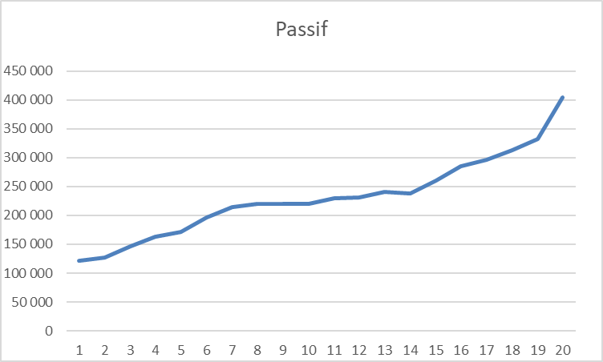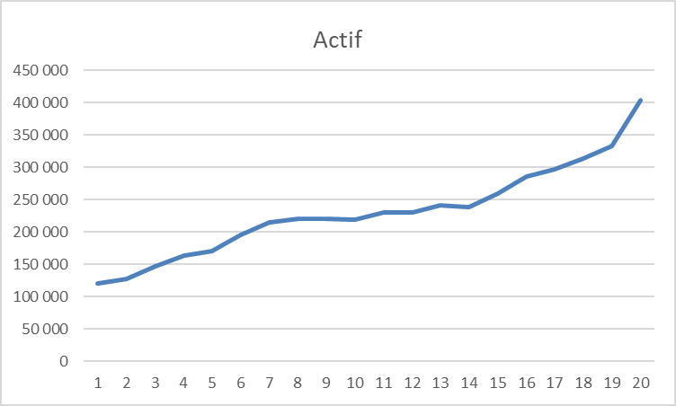

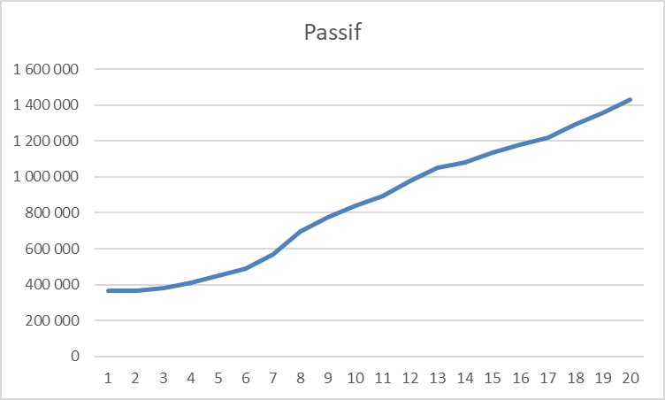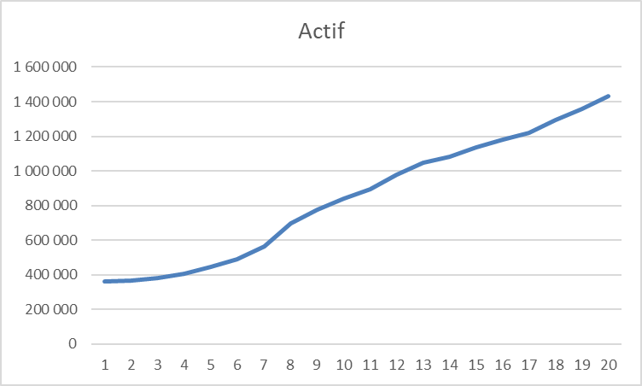**Evolution du compte de patrimoine des banques entre 2001-2020**

# 2). Nature des opérations :

### 2.1) opérations ou avances en blanc

Une avance en blanc consiste à un échange de liquidités entre banques sans aucune garantie ou contrepartie, sur une période déterminée moyennant un taux négocié d’une manièrebilatérale, ce taux d’intérêt est le taux interbancaire.

### 2.2) Cessions temporaires des titres : Pensions

  Ou bien ventes temporaires des titres, qui sont comme garanties quand les banques ont besoin de liquidité.

On suppose qu’il y’a une contrepartie A qui a besoin de liquidité, alors cette partie A vent temporairement des titres comme garantie pour le prêt qu’elle va recevoir de la partie B, cette dernière à la fin de la période va recevoir la valeur du prêt avec intérêt, et elle doit rendre les titres en garantie.

Ici on a deux flux dans chaque jour (soit le jour du début ou de la fin de la période).

Cette cession temporaire s’appelle aussi opération Repo.

* Ce diagramme reflète les valeurs données en pensions par Bank Al Maghreb auprès des banques en besoin de liquidité durant les années [2002 ;2020], alors la grande valeur injectée s’est atténué en janvier 2009 à 20260 milliards de dirhams, cependant pour l’année actuelle la BAM a injectée 2874 milliards de dirham, reflétant notamment le reflux de la monnaie fiduciaire.

# 3) Durée de transaction :

Cette durée qui est de très court terme dans le cas du Maroc, elle ne dépasse pas 24 heures, ceci est expliqué par :

* Une banque ne peut avoir au terme d’une journée de solde débiteur ;
* Limiter le risque de contrepartie, qui augmente lorsque l’échéance augmente.

**4). Formation du taux d'intérêt :**

Le taux d'intérêt se forme en fonction de l’offre et la demande de monnaie centrale :

* S’il y’a un resserrement des trésoreries des banques alors on aura une hausse de la demande de monnaie, ce qui amène à une hausse du taux d’intérêt.
* S’il y’a un excédent des trésoreries des banques on aura une baisse de la demande de monnaie, ce qui donne une baisse du taux d'intérêt.

BAM calcule quotidiennement le taux moyen pondéré au jour le jour (TMPjj) du marché interbancaire.

TMPjj est la moyenne pondérée des taux des transactions interbancaires de la journée. Ce taux constitue la principale référence de ce marché et aussi la cible opérationnelle de l’intervention de BAM.

* Ce taux s’est maintenu en différents points, nous apercevions qu’il varie entre 2.20% et 2.35% pendant les deux dernières années 2018 et 2019. Alors que dés les premiers mois de l’année présente, il s’est diminué et il a était de 1,501% au 08/11/2020 et de 1,503% au 04/11/2020.

## c) Avec intervention de la Banque Centrale: la politique monétaire

**1) L’objet de l’intervention de Bank Al-Maghreb:**

Le marché interbancaire marocain est un marché structurellement déséquilibré, dans le sens ou les excédents en monnaie centrale des uns ne compensent pas les déficits des autres.

D’où l'importance des interventions de la banque centrale (BAM), dans le cadre de l'exécution de la politique monétaire(PM), qui peut désormais à travers les instruments dont elle s’est doté, transmettre ses décisions en matière de taux à l’économie (taux d'intérêts)

**déséquilibré= les banques ne peuvent équilibrer leurs trésoreries en fin de période (journée, semaine…)

La Banque Centrale (BAM) utilise le marché interbancaire pour:

* Gérer au quotidien la liquidité (injecter ou éponger la liquidité) du système bancaire, et par conséquent, de l’économie en général et, en ce cas de crise, fournir suffisamment de liquidités pour éviter un arrêt du système financier.
* En manipulant son taux directeur, BAM peut piloter les taux d'intérêts à court termes (TMPjj): Objectif opérationnel de la PM de la BAM.
* L’objectif final de la PM est la **stabilisation des prix**.
  + Bank Al-Maghrib « en mode coronavirus » réduit son taux directeur de 25 points de base à 2% en Mars et procède une 2éme réduction de 50 points de base (1.5%) en Juin.

**2) les différents modes d’interventions: Instruments de PM**

Une inflation faible et non volatile est le principal objectif de la politique monétaire.

La banque centrale ne peut pas contrôler l’inflation directement avec les instruments dont elle dispose: les avances, les reprises ainsi que la réserve obligatoire.

# 2.1) Les avances aux banques:

## 2.1.1) Les avances à 7 jours sur appel d’offre:

Elles constituent le principal moyen de refinancement des banques en monnaie centrale: les banques communiquent (soumissionnement) à la Bank Al Maghreb, chaque mercredi leur besoins en liquidité(ou le jour suivant si celui-ci est férié)

Attribution des avances: les avances à une semaine sont consenties (assorties) au taux d'intérêt unique fixé par Bank Al Maghreb à l’occasion de chaque appel d’offres des banques. Ce taux constitue le **taux directeur**de BAM.

Les offres de soumissions peuvent être satisfaites totalement ou partiellement (dépend de la situation de liquidité ainsi du contexte macroéconomique dans le pays)

Dans ce dernier cas les avances sont accordées proportionnellement aux demandes exprimées à la BAM sur le marché monétaire.

** deux procédures: avant 2011 et après 2011

* En octobre 2020, le besoin en liquidité des banques s’est atténué à 95,1 milliards de dirhams en moyenne hebdomadaire, contre 97,4 milliards en septembre, reflétant notamment le reflux de la monnaie fiduciaire. Dans ce contexte, Bank Al-Maghreb a injecté un montant de 39,4 milliards à travers les avances à 7 jours.

## 2.1.2) Les avances à 24 heures :

Les avances à 24 heures, remplacent les anciennes avances à 5 jours), sont réalisées à l’initiative des banques dont les demandes peuvent-être satisfaites totalement ou partiellement.

* Dans ce graphique, nous visualisons les montants des facilités permanentes des avances à 24h pendant la période 2008 à 2020,nous constatons que pour les appels d’offre des années 2010 jusqu’à 2013 : les montants demandés sont supérieur aux montants servis. Ainsi ces appels d’offre varient entre 240 et 5500 milliards de dirhams.

Ces avances sont assorties d’un taux d'intérêt supérieur d’un point à celui des avances sur appel d’offre à 7 jours (**Taux directeur + 1 %**) et constitue le taux plafond des interventions de Bank Al Maghreb

* Cette série de taux des avances à 24heures a connu des stagnations et des baisses. Nous constatons que ce taux s’est grimpé de 4.25% en janvier 2008 à 4.5% en décembre 2008 pour qu’il subi une diminution de 25 points jusqu’à décembre 2009 et une stagnation pendant les années 2009-2012, ainsi il se décroit et se décroit jusqu’à atteindre 2.5% en 28/11/2020.
  1. les formules de reprise de liquidités :

Ces opérations permettent aux banques de placer leurs excédents en liquidité auprès de Bank Al Maghreb.

* l*es opérations de reprises des liquidités à 7 jours*: les opérations hebdomadaires  de reprise de liquidité, sur  initiative de Bank Al Maghreb, s’effectuent dans les mêmes conditions que les avances à 7 jours, la seule différence est qu’elles sont assorties d’un taux variable.

Les montants à placer par les banques aux titres des reprises de liquidités à 7 jours doivent être multiple de 10 millions avec un montant minimum de 100 millions de dirhams.

* *Les facilités de dépôts à 24 heures:* (à l’initiative des banques) est un instrument qui permet à Bank Al Maghreb de retirer les liquidités excédentaires.

Les Banques souhaitant effectuer des placements au titre de cette facilité doivent formuler leur demande en multiple de 10 million de Dhs. Le taux d'intérêt appliqué est inférieur de 100 points de base à celui des avances à 7 jours (**Taux directeur - 1%**) et constitue le taux d'intérêt plancher de BAM.

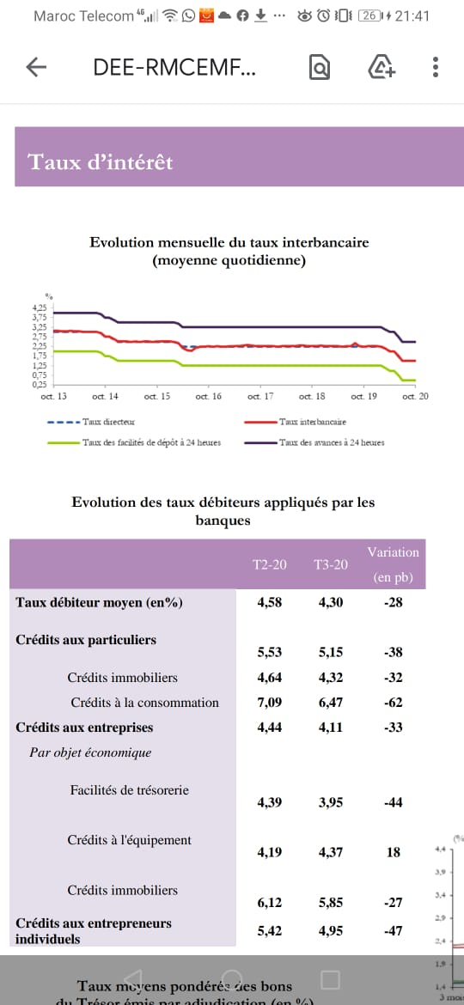

Réf : BAM

* Sur ce graphique, on aperçoit l’évolution mensuelle du taux interbancaire et autres taux, l’ensemble de ces taux se sont légèrement orientés à la baisse: le taux interbancaire(taux directeur) s’est établi en 1.5% en moyenne, le taux des avances à 24h s’est établi en l’ordre de 1.38% en octobre 2020 et le taux des facilités des dépôts à 24h en 0.38% .

# Les mécanismes complémentaires de réglage de liquidités:

## Les opérations d’Open Market:

Ces opérations permettent à Bank Al Maghreb d’intervenir sur le marché secondaire des Bons de Trésor, en procédant à des achats ou à des ventes fermes de ces titres d’Etats pour mieux moduler les liquidités bancaires par rapports à ces objectifs de politique monétaire et ce, en injectant ou en retirant les liquidités souhaitées.

Ces opérations sont réalisées par voies de procédures bilatérales et de gré à gré avec les banques conformément aux  pratiques du marché.

## Les opérations de Swap de Change:

Ces opérations,ont été définies par BAM, consistent en l’achat et la vente du Dirham au comptant contre le devise et simultanément, le revendre ou le racheter à terme, à une date et à un taux de change déterminée.

* Cette série d’évolution journalière des opérations de Swap de change a connu une stagnation des encours des interventions, injecté par BAM au titres de ces opérations, en 5300 millions de dirhams dés les premiers jours du mois Novembre jusqu’à les vingt jours de ce même mois de l’année 2020, pour qu’il se croit vers la valeur 7400 millions de dirhams.

## La réserve monétaire obligatoire:

Cette réserve permet à la BAM d’augmenter les besoins des banques en monnaie banque centrale.

La Réserve Obligatoire: c’est un compte non rémunérée que chaque établissement de crédit doit maintenir bloqué en proportion des dépôts ou des crédits qu’il gère.Il s’agit d’une partie de la liquidité bancaire gelée auprès de la Banque Centrale. Ainsi, la manipulation du taux de la Réserve Obligataire influence à la fois la création monétaire et les taux d'intérêts.

* A l’exception cette année: Avec la libération du compte de la réserve obligatoire au profit des banques en ramenant son taux de 2%(2019) à 0%, la Banque centrale injecte plus de 12 milliards de dirhams pour la liquidité bancaire.

**3) Cadre Stratégique de la politique monétaire de BAM:**

* 1. Objectif final:La Stabilité des prix

L’Objectif prioritaire de toute politique monétaire vise à la réalisation de la stabilité des prix. Au Maroc, les nouveaux statuts de BAM considèrent la stabilité des prix comme Objectif prioritaire de la politique monétaire.

* Article 6: « L’objectif de stabilité de prix est arrêté en concertation avec le ministère des finances ».

BAM arrête et met en œuvre les instruments de la politique monétaire.

* Article 8: « La banque détermine les rapports entre le dirham et les devises étrangères ».

***La stabilité des prix:***la stabilité des prix signifie que le niveau des prix ne change pas, ou que le taux d’inflation soit nul. Les prix relatifs peuvent changer mais au niveau agrégé, le niveau des prix est stable. Dans sa perception pratique, la stabilité des prix, comme objectif pour la politique monétaire, signifie que l’inflation soit maintenue à un niveau faible.

Les banques centrales définissent généralement la stabilité des prix comme correspondant à une inflation entre 1 et 3%. Selon certains économistes, 3% est néfaste pour la stabilité des prix. Selon d’autres économistes, la stabilité des prix peut correspondre à 3%, à condition que les anticipations des agents économiques en matière d’inflation soient toujours ancrées à un niveau inférieur ou égal à la définition de la banque centrale.

Ainsi une inflation nulle n’est jamais considérée puisque d’une part les modifications dans la qualité des biens, la création de nouveaux produits et les substitutions entre les biens dans les paniers de consommation font de l’inflation mesurée ne correspond pas à l’inflation effective. Et d’autre part, lorsque l’inflation est très proche de 0, la probabilité de déflation augmente, avec tous les risques que ceci représente pour les perspectives économiques.

Aussi, la politique monétaire, en assurant la stabilité des prix, contribue au bien être général. L’inflation a des coûts économiques et des coûts sociaux, Ces coûts proviennent, non seulement d’un niveau élevé de l’inflation, mais également de l’incertitude quand à son évolution future.

**L’inflation** est une taxe sur les encaisses monétaire :

* Quand l’inflation augmente, la variabilité des prix relatifs augmentent(les prix des biens sont plus ou moins rigides).
* L’information fournie par le système des prix est altérée.
* L’inflation augmente la différence entre les intérêts payés par le débiteur et ceux effectivement reçus par les créanciers.
* L’inflation augmente les primes de risque contenues dans les taux d’intérêt et réduit, de ce fait, les investissements.

**Indice de l’inflation sous jacente:**

L’inflation est appréhendée en référence à l’*indice du coût de la vie* (ICV) : la variation en glissement annuel. L’ICV est un instrument de mesure du niveau général des prix sur tout le territoire, il se définit à partir d’une enquête, d’un échantillon de biens et services, représentatif du panier de consommation des ménages marocains. Chaque mois les prix sont relevés sur le terrain pour chaque produit et l’indice du coût de la vie est constitué comme une moyenne pondérée des indices des différents produits.

L’IPC est très sensible aux fluctuations des prix des produits alimentaires : affinement des instruments d’analyse des prix de BAM pour les besoins de la politique monétaire, pour remédier à cette insuffisance, BAM a élaboré un indicateur de l’inflation sous-jacente dont le principe de construction consiste à confectionner, à partir de l’indice des prix à la consommation, un autre indice qui ne tient pas compte des chocs transitoires mais retrace la tendance fondamentale de l’inflation. Il est calculé selon la méthode de l’exclusion.

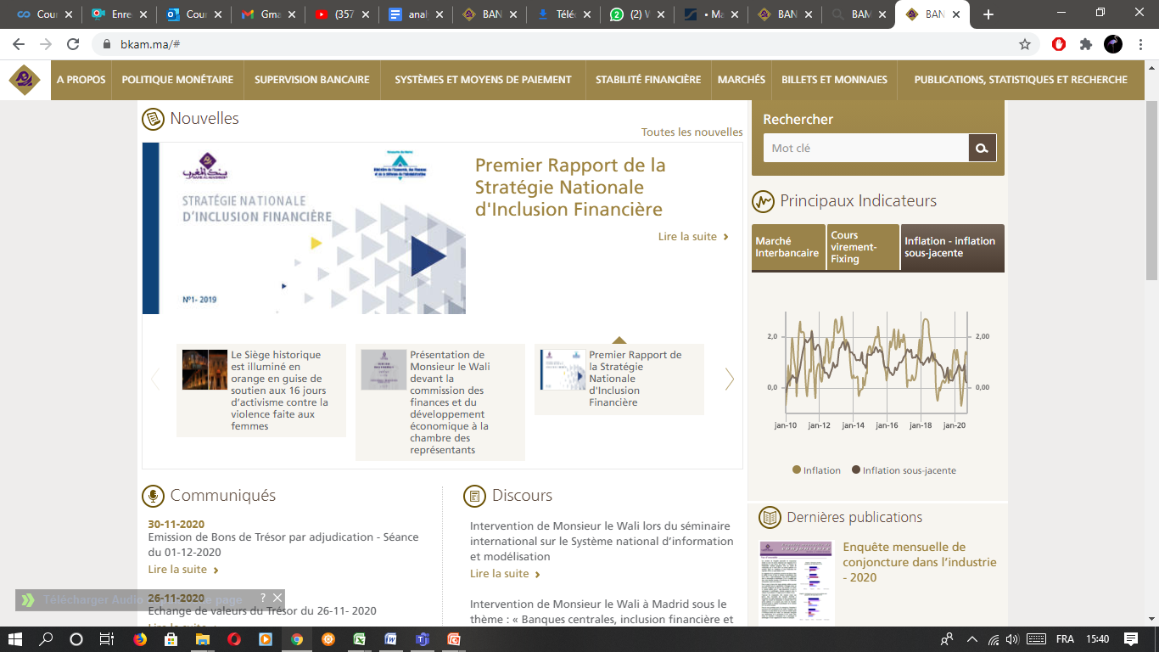

Inflation et Inflation sous jacente en glissement annuel selon BAM

* La série chronologique du taux d’inflation et celle d’inflation sous-jacente sont désaisonnalisées dû aux effets instables. En s’agissant de l'inflation, elle s’est établie à 1,4% en septembre après 0,9% en août 2020, cependant que le grand niveau d’inflation de 2.8% s’est observé en mai 2013.Ainsi, l’inflation demeure inexplicable due à l’instabilité des prix par exemple les prix de produits de volatilité et de la TVA. Alors quel’indice d’inflation sous jacentepermettant de dégager une tendance de fond de l'évolution des prix, l'évolution profonde des coûts de production et la confrontation de l'offre et de la demande, et elle s’est établi à 0.3% en septembre 2020 qu’est une mesure du niveau de la hausse générale des prix qui ne tient pas compte de certains postes de dépenses dans le calcul.
* L'inflation sous-jacente est ainsi plus adaptée à une analyse des tensions inflationnistes, car moins perturbée par des phénomènes exogènes.
  1. Objectifintermédiaire:

Les délais de transmission et de l’incertitude concernant les liens entre instruments et objectifs finals c’est pourquoi les autorités monétaires ne peuvent, en pratique se fonder sur la seule relation directe entre ces deux types de variables. Elles vont de fait fractionner leur action en plusieurs étapes. Des variables relais vont être fixées entre les instruments et les objectifs finals.

Un *objectif intermédiaire doit réunir trois conditions*:

* Son évolution doit être connue dans des délais rapides (disponibilité statistique).
* Son évolution est reliée à celle d’une variable réelle (prix, activité économique retenue dans les objectifs finals).
* Son évolution est contrôlée par la banque centrale.

Parmi la multitude d’objectifs intermédiaires disponibles, la banque centrale marocaine a choisi un objectif quantitatif : l’**agrégat de monnaie**; Mais quelle valeur de référence choisir?

*Etape 1:*

Jusqu’en 1998, BAM fixait une norme de progression monétaire par référence à l’agrégat M3. L’apparition de nouveaux instruments financiers, s’était traduite par un fléchissement du rythme d’accroissement des dépôts à terme, mettant ainsi l’agrégat M3 sur un sentier de croissance sensiblement différent de celui de l’activité économique.

*Etape 2:*

         En 1999: norme de progression monétaire par référence à l’agrégat étroit M1.

* Les flux de devises (les opérations de privatisation et le développement des recettes du tourisme et des transferts privés), se sont traduits par une création monétaire et l’accumulation d’excédents de liquidités.
* Dans ces conditions des arbitrages ont été opérés entre les placements à terme auprès des banques et sur les marchés de capitaux, d’une part, et les avoirs à vue d’autre part. Conséquence : Instabilité de l’agrégat M1 et réduction de son contenu informationnel sur la demande agrégée et les tensions inflationnistes.

*Etape 3:*

* Les tests de stabilité des coefficients et les tests de prévision ont révélé que la relation de demande de monnaie, en ce qui concerne M1, est devenue plus instable au cours de la période récente.
* En revanche, la relation de l’agrégat M3 avec le PIB, qui a été moins perturbée par les variations du taux d’intérêt, s’est avérée moins instable, les arbitrages s’étant effectués, en partie, entre les composantes de cet agrégat.
* En conséquence, Bank Al-Maghreb a décidé de retenir l’agrégat M3, en tant que valeur de référence pour la progression monétaire pour l’année 2006.
* Choix d’une valeur de référence pour la progression de l’agrégat M3 fixée, sous forme de fourchette, compte tenu du rythme de croissance escompté du PIB non agricole et de la hausse des prix à moyen terme.

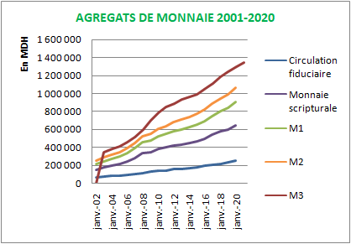

* La masse monétaire en circulation fiduciaire, monnaie scripturale, agrégat M1, agrégat M2 ou agrégats M3 connaissent des augmentations durant les années 2002 à 2020, ainsi la quantité de liquidité de l’agrégat M3 s’est arrivé à 1350550 MDH en janvier 2020.

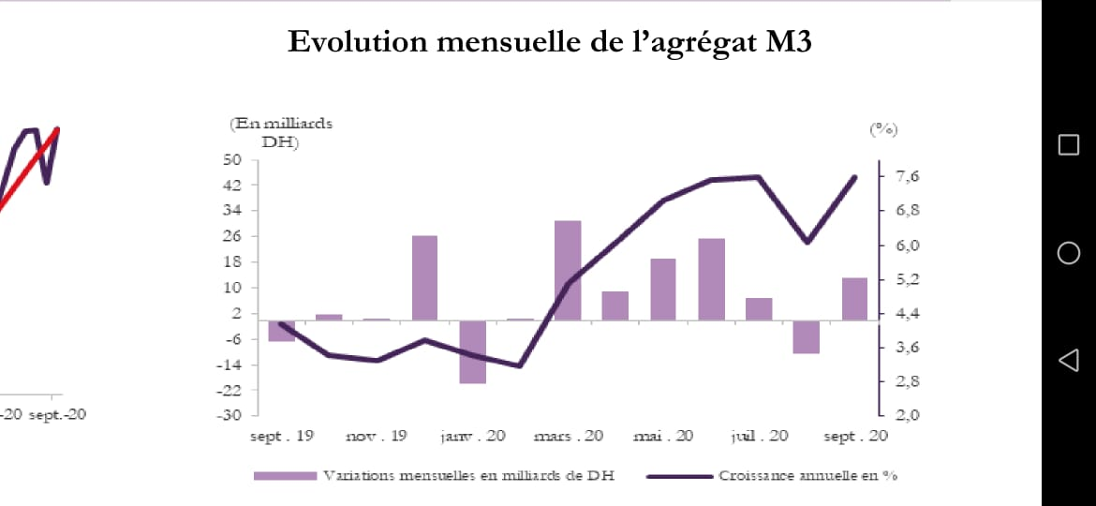

Réf : BAM

* S’agissant de la masse monétaire, l’agrégat M3 a connu des hausses et baisses durant la période 2019-2020 et il s’est accru de 7,6% en septembre, après 6,1% en août 2020.

## 3.2.1) *Séquence et effet de transmission:*

Par divers instruments, BAM régule le niveau de liquidité du marché et oriente les variations du TIB « taux d’intérêt de base » qui se répercutent sur l’ensemble des taux d’intérêt à court terme. Les taux d’intérêt à court terme influencent le reste des variables monétaires et financières. Ces dernières affectent les décisions d’épargne, de consommation et d’investissement des ménages et des entreprises et donc affectent la demande globale et, compte tenu du potentiel de croissance de l’économie, agit sur le niveau des prix. Les variations des taux d’intervention, avec des anticipations d’inflation inchangées, affectent les taux d’intérêt réels.

L’augmentation du taux d’intérêt a trois effets principaux à savoir:

* *Effet de substitution* : La hausse du taux d’intérêt réduit l’attractivité des dépenses actuelles comparées aux dépenses futurs, le crédit, la monnaie et la demande baissent.
* *Effet revenu* : Une redistribution du revenu des épargnants vers les consommateurs. En outre, si les taux créditeurs, le revenu agrégé baisse.
* *Effet richesse* : Des taux d’intérêt en hausse contribuent à la dépréciation des actifs financiers et immobiliers, ce qui réduit la richesse et donc la dépense agrégée.

La baisse de la dépense affecte l’activité économique, les entreprises réduisent leurs marges et les salariés acceptent des baisses des salaires. Si les entreprises et les salariés révisent leurs anticipations à la baisse, en réaction à l’action de la banque centrale, l’inflation peut baisser rapidement sans que la demande globale ne soit affectée

L’efficacité des actions de la banque centrale dépendent donc :

De l’impact de ses taux d’intervention sur le reste des taux d’intérêt dans l’économie ;

* Du degré de développement des marchés financiers ;
* Du ratio des actifs financiers par rapport au PIB ;
* Du degré d’ancrage des anticipations d’inflation vis-à-vis des objectifs de la banque centrale ;
* Du degré de flexibilité des salaires et des marges des entreprises.

## *3.2.2) Les canaux de transmission:*

* ***Le canal traditionnel***: Dans le modèle néo-keynésien, le canal du taux d’intérêt constitue le principal mécanisme de transmission de la politique monétaire. En effet, ce canal a un effet sur le coût du capital. Il consiste en l’effet des variations des taux d’intérêt sur la demande finale, à travers les dépenses de consommation et d’investissement des agents non financiers. Supposons une expansion monétaire durable, elle va augmenter l’offre de monnaie et baisser le taux d’intérêt sur le marché monétaire, pour un niveau donné de demande de monnaie. Une fois cette baisse transmise vers les autres taux d’intérêt, les flux prévus d’investissement et de consommation sont revus à la hausse. Etant donné que le niveau de production est déterminé par des facteurs d’ordre réel, l’expansion de la demande nominale agrégée n’affecte pas durablement la croissance réelle mais crée les conditions favorables à l’apparition de tensions inflationnistes.
* ***Le canal des prix des actifs*** : Les effets du canal direct du taux d’intérêt peuvent être amplifiés par ceux du « canal des prix des actifs ». L’expansion monétaire augmente la valeur des actifs qui deviennent plus attractifs que les placements à revenu fixe mais également en raison de la baisse du coût du crédit qui permet de financer les acquisitions en actions et/ou en biens immobiliers. Cette appréciation des actifs, en baissant le coût du renouvellement du capital des entreprises, exerce un effet positif sur l’investissement.

En se traduisant par la hausse de la valeur de leurs portefeuilles, elle a également un effet de richesse sur les ménages : Ils accroissent leur consommation, particulièrement en biens durables.

* ***Le canal du crédit***: Les dépenses sont impactées à travers la quantité du crédit disponible et non seulement le coût du crédit ou la valeur des actifs. Etant donné que les autres modes de financement sont des substituts imparfaits au crédit bancaire, le rationnement du crédit par les banques, suite à un resserrement de la politique monétaire, se traduit par la réduction du montant d’investissement et de consommation. Dans le cas d’un resserrement de la politique monétaire :
* Contraction des réserves disponibles pour les banques et augmentation de leur coût de refinancement ;
* Rationnement du crédit par les banques, étant donné qu’elles ne peuvent pas répercuter pleinement le resserrement sur les taux débiteurs, par crainte d’attirer les clients les plus risqués (canal du crédit au sens strict) ;
* La contraction monétaire réduit également la valeur des actifs des agents et limite leur chance d’obtention de concours bancaires, particulièrement, en l’absence d’information parfaite sur leur situation financière ou la profitabilité de leurs projets d’investissement (canal du crédit au sens large).
* ***Le canal du taux de change*** : Il est effectif seulement en régime de change flexible et sans contraintes sur les mouvements de capitaux. La baisse du taux d’intérêt engendre une dépréciation du taux de change nominal et donc des variations dans les prix à l’importation ainsi que les prix facturés par les producteurs nationaux. La dépréciation du taux de change peut également avoir un effet de bilan à travers son impact sur les flux de paiements des agents ayant contracté des dettes ou effectué des placements sur les marchés de capitaux internationaux.

## *3.2.3)**Une vue général sur la transmission au Maroc:*

A première vue, il peut apparaître opportun de parler des mécanismes de transmission au Maroc, étant donné que la nature du régime de change limite la contrôlabilité des variables opérationnelles (base monétaire et taux interbancaire).

* Ces variables sont le point de départ de tout effet de la politique monétaire sur l’activité économique et les prix ;
* Les actions de la politique monétaire commencent quand la banque centrale modifie le niveau de la base monétaire en achetant des actifs non monétaire ;
* Quand le régime de change est fixe, une partie non négligeable des variations de la base monétaire, donc du taux d’intérêt à court terme, dépend du solde des opérations avec l’étranger et serait exogène à la politique monétaire.

        Cependant, les effets des variations de la base monétaire et du taux d’intérêt sont généralement valables quelque soit leur source et, donc, le degré de leur « contrôlabilité » par la banque centrale. Un choc d’offre monétaire est assimilable à une injonction de liquidité à travers des opérations d’open market. L’identification des effets empiriques sur le taux interbancaire et les autres variables monétaires et financières est la même.

Même s’ils ne sont pas complètement quantifiés, un ensemble d’effets de transmission a été constaté :

* Le recours au financement direct sur les marchés des capitaux est limité, les banques demeurant la principale source de financement de l’activité économique.
* Les canaux de transmission opérant via l’activité bancaire sont les plus importants, même si cette transmission est partiellement entravée par l’importance des avoirs extérieurs nets dans le financement des dépenses d’investissement et de consommation.
  1. Cadre Opérationnel de la politique monétaire de BAM:

Les objectifs opérationnels sont ceux sur lesquels la Banque Centrale agit au quotidien afin d’atteindre les objectifs intermédiaires qui se présente par la croissance de la masse monétaire et finals qui est la stabilité des prix.

A travers cela Bank al Maghreb dispose d’un cadre opérationnel renouvelée, elle cherche à piloter le taux interbancaire à l’aide d’un ensemble d’instruments d’intervention conformes aux mécanismes de marché. Ce maintien du taux interbancaire représente l’objectif opérationnel de la politique monétaire.

Bank Al Maghreb cherche à maintenir le taux au jour le jour du marché interbancaire à l’intérieur d’un corridor. Le corridor est théoriquement constitué par un taux plafond et un taux plancher, le taux interbancaire doit fluctuer entre ces deux limites. Au cours des années 1990, le taux plancher était constitué par le taux des appels d’offre à 7 jours et le taux plafond était le taux des avances à 5 jours : 4.25%.

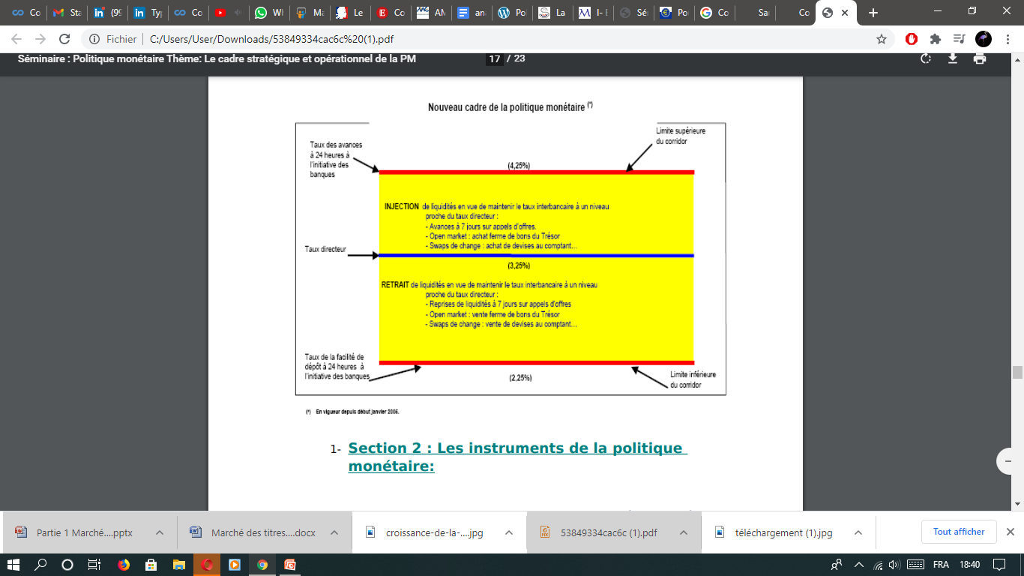

Cependant, avec la persistance de la surliquidité, le taux interbancaire chutait souvent en deçà du taux plancher. Comme la situation de surliquidité est devenue structurelle et donc le système bancaire est « hors banque », notamment au cours des années 2000, les retraits de liquidités sont devenues quasiment les seules techniques usitées par la Banque Centrale, le corridor change de limites, le taux d’intérêt de la facilité de dépôt à 24 heures (2.25%) est devenu le taux plancher et le taux des avances à 24 heures (4.25%) le taux plafond.

En effet, une banque ayant un excédent de liquidités peut soit placer cet excédent au taux du marché interbancaire si celui –ci dépasse le taux plancher, si non elle pourra placer cette somme auprès de la Banque Centrale au taux plancher de 2.25%. Ainsi, Bank AL Maghreb pousse le taux interbancaire vers le haut, il ne peut baisser à moins de 2.25% (plancher). D’autre part, une Banque ayant un besoin de liquidités ne peut emprunter sur le marché interbancaire qu’à un taux inférieur au taux plafond du moment qu’elle peut trouver les liquidités auprès de la Banque centrale au titre de l’avance à 24 heures au taux de 4.25%. Bank Al Maghreb encadre donc le taux au jour le jour du marché monétaire interbancaire entre le plancher et le plafond.

# Marché des titres et de créances négociables :

# Définition :

Les bons de trésor sont des titres représentatifs d’une dette de trésor public. ils constituent le principal instrument de refinancement de l’Etat au Maroc.

En d’autre terme, ce sont des titres de créances(ou obligations) émis par le trésor pour une durée déterminée et donnant droit au remboursement du principal ainsi qu’au paiement d’intérêt.

# Les différents titres de créances négociables :

Les investisseurs pourraient ainsi mieux arbitrer entre les différents produits et choisir la durée.

Ainsi, aux côtés des Bons du Trésor qui bénéficient déjà du caractère négociable la loi 35-94 a prévu 3 autres titres de créances négociables à savoir:

* Les certificats de dépôts;
* Les bons des sociétés de financement;
* Les billets de trésorerie.

### LES BONS DU TRÉSOR NÉGOCIABLES (BTN) :

Il convient de distinguer ces bons des formules à 6 mois, à un an, à deux ans et à cinq ans, à taux d’intérêt progressif et payables à l’échéance, offertes aux épargnants et cotées en bourse

***Les caractéristiques des BTN***

- Ils n’ont pas de support papier et relèvent du régime des bons du trésor en comptes courants. Les autorités monétaires nationales ont prévu, a cet égard, que tout souscripteur devra passer par l’intermédiaire d’une banque qui lui ouvrira une rubrique spécifique de son compte à la banque centrale et ce afin d’éviter la multiplication des comptes courants auprès de l’institut de l’émission. Chaque banque pourra, de son côté, individualiser l’écriture par l’ouverture d’un compte spécial par client, à l’exemple des comptes à terme.

- le montant unitaire est celui fixé actuellement pour les adjudications des bons du trésor (aujourd’hui à 250000 dirhams). Il est plus élevé que celui des bons de trésor émis par le publique.

 - les durées sont celles prévues dans le cadre des adjudications des bons du trésor. Sur ce marché, cependant, les maturités des bons du trésor ne commencent qu’à partir de 3mois, les échéances plus courtes étant concédées aux autres instruments dont les billets de trésorerie et les certificats de dépôts négociables.

 - Le paiement des intérêts est réalisé, par le trésor marocain, annuellement ou à l’échéance des bons de faible maturité.

***La procédure d’émission des bons de trésor : l’adjudication à la hollandaise :***

            C’est une technique utilisée par le trésor qui consiste à répartir les bons soumissionnés ( demandés) en fonction des **taux d’intérêts  croissants** offerts par les investissements ( ou bien **prix offerts décroissants** ).

L’adjudication à la hollandaise s’exprime en **taux** ou en prix demandés. Ce qui  signifie que toutes les soumissions faites à un taux inférieur ou égal au taux limite ( ou à un prix supérieur  ou égal au prix limite) sont servies aux taux (ou aux prix ) proposés par les adjudicataires .

      Le trésor peut, si les taux lui paraissent excessifs,  renoncer en tout  ou partie à l’adjudication ou encore fixer un montant supérieur à celui envisagé lorsque les taux proposés s’avèrent  être intéressants.

    Les montants adjugés sont rémunérés de manière identique, a hauteur du taux limite retenu, comme c’est le cas pour le traitement des pensions a une semaine sur appel d’offres.

### LES CERTIFICATS DE DÉPÔT NÉGOCIABLES :

Les CDN dont les modalités ont été précisées par l’arrêté du ministre des finances du 9 octobre 1995 puis par le circulaire de Bank Al Maghrib du 30 janvier 1996 sont définis en tant que « titres de créances négociables, d’une durée déterminée, émis au gré de l’émetteur en représentation d’un droit de créance, qui portent intérêt ».

 La spécificité d’un CDN par rapport à un dépôt à terme classique réside dans :

 - ***Sa négociabilité :*** Celle-ci, outre l’attrait de liquidité qu’elle confère, supprime la pénalisation de 2 points qui est prévue par BAM en cas d’avance sur bon de caisse ou compte à terme.

- ***Les indicateurs ou précisions portées sur unCDN*** comme le montant nominal et le montant augmenté des intérêts à régler à l’échéance, les dates d’émissions et d’échéance,et le taux appliqué peuvent intéresser acheteurs et vendeurs sur le marché des capitaux .

***- Emetteurs :*** Établissements bancaires. Souscripteurs : toute personne physique ou morale résidente ou non résidente.

***Montant unitaire minimum :*** 250 000 dirhams.

***Durée :*** De 10 jours au moins a 7 ans au plus

***Taux :*** Librement déterminé, il doit cependant être :

* Fixe lorsque la durée des CDN est inférieure ou égale à 1 an, les intérêts sont alors payables à l’échéance.
* Fixe ou révisable quand la durée des CDN est supérieure à 1 an. Dans ce dernier cas, les intérêts sont payables annuellement à la date anniversaire du titre ou encore pour la durée restant à courir lorsqu’elle est inférieure à une année.

***Négociabilité :***

Pour ce produit, le risque d’illiquidité sur le marché secondaire est quasi nul, la banque émettrice étant, presque toujours, disposée à racheter son propre papier au détenteur afin d’en assurer une bonne tenue et éviter une désaffection de sa clientèle existante ou potentielle. Il convient de noter toutefois que les banques ne peuvent racheter leurs CDN qu'à concurrence de 20% de leur encours global sur ces titres et que les remboursements par anticipation ne sont pas autorisés sauf autorisation exceptionnelle de BAM et après accord des parties.

### LES BILLETS DE TRÉSORERIE :

Leur création date de décembre 1986. Ils avaient pour objectifs d’élargir le marché des capitaux et de donner plus de souplesse au financement des entreprises a travers : D’une part, l’atténuation de la pression qui s’exerçait sur les crédits et la mobilisation de l’épargne liquide.

Et d’autre part, la création des conditions nécessaires à l’établissement et au développement des relations financières entre des agents économiques non bancaires.

 Leurs caractéristiques avaient été initialement réglementées par Bank Al Maghrib La loi 35-94 du 26 janvier 1995 précitée a les incorporé et les a défini en « titres négociables, d’une durée déterminée, émis au gré de l’émetteur en représentation d’un droit de créance, qui portent intérêt ».

Leur modalité d’application ont fait l’objet de l’arrêté du ministre des finances du 9 octobre 1995 puis du circulaire de BAM le 30 janvier 1996 et sont synthétisées comme suit :

***Entreprises Émettrices :***

Toutes personnes morales de droit marocain à l’exclusion des banques et des sociétés de financement ; ayant 3 ans d’existence au moins et disposant de fonds propres d’un montant minimal de 5 000 000 dirhams et appartenant à l’une des catégories suivants :

·         Les sociétés par actions

·         Les établissements publics a caractère non financier

·        Les coopératives soumises aux dispositions de la loi ¨24-83

***Souscripteurs (prêteurs) :*** toute personne physique ou morale résidente ou non résidente

***Montant unitaire minimum :*** 250 000 dirhams

***Durée :*** de 10 jours au moins à 1 an au plus

***Taux :*** librement déterminée mais fixe. Ils peuvent donner lieu à des intérêts précomptés

***Négociabilité :***

Sont seuls habilités à placer ou à négocier les billets de trésorerie :

* La caisse de dépôts et de gestion
* Les banques.
* Les sociétés de bourse.
* L’émetteur des billets de trésorerie.

***Ces titres représentent les caractéristiques communes suivantes :***

**Émetteur** : le trésor public, par une technique d’émission appelée « adjudication à la hollandaise)

**Souscripteurs** : toute personne physique ou morale (résidente ou non résidente)

**Montant unitaire minimum** : 100000 DHs

**Durée** : bonds à court terme : échéances de 30 jours et de 13.26 ou 52 semaines .

             Bons à moyen terme : échéance 2 ans ou 5 ans .

             Bons à long terme : échéance de 10 20 15 30 ans .

**Taux d’intérêt nominal** : taux fixe

**Négociabilité** : négociable de gré à gré dans un marché secondaire

**Domiciliation** : obligatoire auprès de la banque centrale

***Les intervenants de marché monétaire au Maroc***

* Caisse de Dépôt et de Gestion
* La Caisse Centrale de Garanties
* La Caisse Marocaine des Marchés
* DAR Addamane

# Statistique sur le marché des créances de l’année 2001 – 2020 :

# 1/ CREANCES NETTES DES ID SUR LES NON RESIDENTS :

## 1.1) Créances nettes de BAM sur les non résidents en MDH :

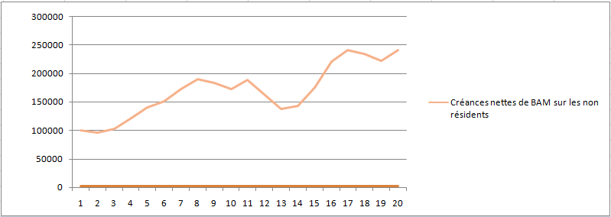

* Ce sont les créances nettes de Bank Al Maghreb sur les non résidents durant les années 2001 jusqu’à 2020. D’après le graphe nous remarquons que le montant des créances après une augmentation depuis 2001 jusqu’à 2012 il a connu une diminution dans les années 2013-2015, après cette diminution il a connu une hausse auprès de 250 000 MDH.

## 1.2) Créances nettes des AID sur les non résidents :

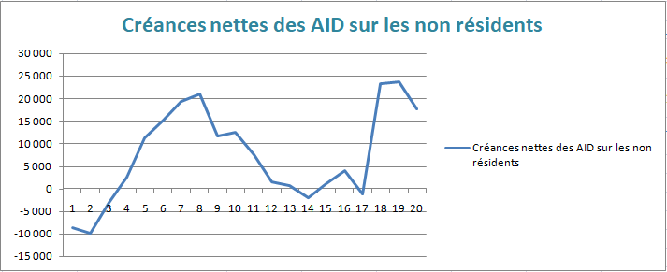

* Ce graphe concerne l’évolution des créances nettes des Autres Institutions de Dépôts sur les non résidents, on remarque que les créances avant l’année 2003 sont négatives(en 2002 le solde des créances était proche de -10000 MDH), suivie d’une hausse durant les années 2003 jusqu’à 2008, après le solde des créances a connu une instabilité jusqu’au début de l’année 2018.

# 1.3) CREANCES NETTES SUR L'ADMINISTRATION CENTRALE :

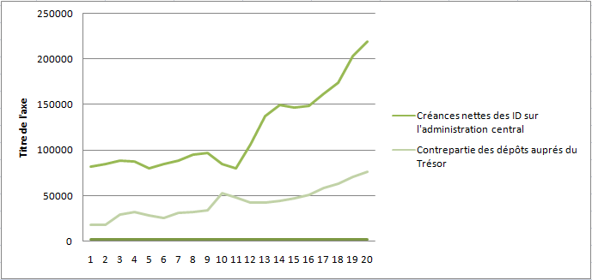

Pour les créances nettes sur l’administration centrales on a deux cas :

* Les créances nettes des Institutions des Dépôts sur l’administration centrale elles ont connu une évolution durant les années 2001 jusqu’à 2020 avec une petite baisse durant l’année 2014.
* La contrepartie des dépôts auprès du trésor a connu aussi une hausse durant les 20 ans.

# 1.4) CREANCES SUR L'ECONOMIE

## Créances des AID

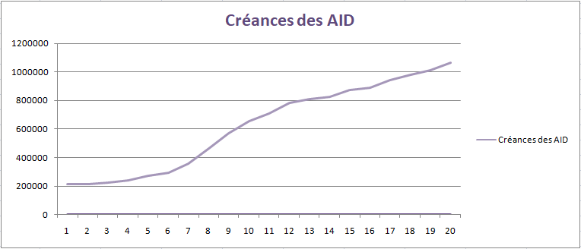

* Dans le cas des créances sur l’économie on trouve celles des Autres Institutions de Dépôts qui débutent au début de l’année 2001 avec un solde de 200000 MDH, ce montant a connu ensuite une hausse au niveau des soldes des créances jusqu’il atteint plus de 1000000 MDH au début de 2020.

## Créances de BAM

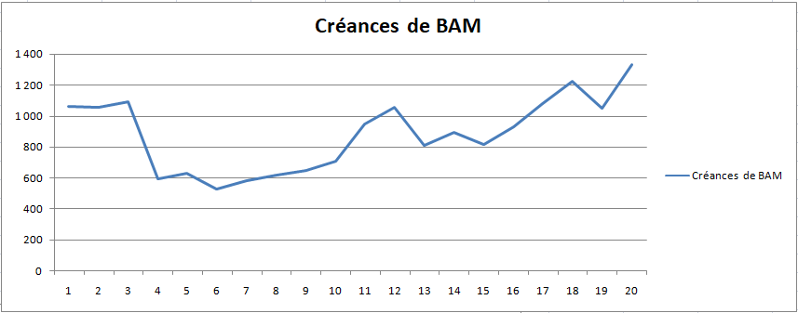

* Dans le cas des créances de BAM sur l’économie ils ontconnu une instabilité durant les 20 ans, pour chaque début d’année on remarque soit une hausse soit une baisse. Mais la valeur maximale des créances a atteint presque 1300 MDH en 2020.

# Marché des changes:

Le marché des changes est le marché sur lequel les intervenants achètent, vendent les devises (c’est-à-dire les différentes monnaies convertibles en une autre). Ce marché permet d’établir le prix d’une monnaie par rapport à une autre, c’est ce qu’on appelle le taux de change.

Ce taux de change est déterminé par la loi d’offre et de demande, si une devise est davantage demandée qu’elle n’est offerte alors elle prend de la valeur (son cours augmente) on dit qu’elle s’apprécie, et si une devise est davantage offerte que demandée alors elle perd de valeur (son cours diminue) : on dit déprécie.

Par exemple on a deux situations : 1euro=1.20 dollars et puis 1 euro= 1.25 dollars, alors l’euro a pris de la valeur donc il s’*apprécie* et le dollar *se déprécie*.

Une bonne question qu’on peut se poser c’est ***qu’est ce qui influence le taux de change d’une devise ?***

La différence d’inflation entre pays ; la monnaie d’un pays plus inflationniste qu’un autre perd rapidement sa valeur.

Les niveaux élevés des taux d’intérêt directeurs pratiqués par la banque centrale attirent les capitaux étrangers donc la devise s’apprécie.

La différence de la croissance entre pays : car un pays dynamique attire les capitaux étrangers alors sa devise s’apprécie.

Le solde de la balance de paiements : s’il est excédentaire donc il y’a plus d’entrées que de sorties, du coup la devise sera plus demandée et elle s’apprécie.

***Qu’on est-t-il des effets d’une appréciation ou dépréciation sur l’activité économique ?***

Il y’a des effets de premier tour qui se résument dans le fait d’une baisse des exportations car le prix du produit local devient élevé, donc les entreprises du pays deviennent moins concurrentes par rapport à celles étrangères ; et il y’ a aussi une hausse des importations car les prix des produits d’autre pays diminuent.

Bien sûr qu’il a des effets de second tour où tout s’inverse, c’est-à-dire les exportations augmentent car les entreprises diminuent leurs couts de production en achetant la consommation intermédiaire en dehors du pays, et les importations diminuent car ces mêmes entreprises deviennent plus concurrentes. Ces effets de second tour nuancent les résultats obtenus dans le premier tour.

Pour le cas d’une dépréciation les effets de premier et second tour sont inversés mais ils sont toujours contradictoires.

Quelques chiffres :

D’après le rapport de BAM :

* Dans l’année 2018 et sur la période allant du 15 janvier (date de lancement de la première étape de la réforme du régime de change) au 31 décembre, le dirham s’est ainsi déprécié de 3,6% face au dollar, résultat d’un effet panier baissier de 4,1%, lui-même lié à une dépréciation de l’euro de 6,7% vis-à-vis du billet vert, et d’un effet marché haussier de 0,5%, précise BAM dans ce rapport, ajoutant qu’à l’égard de l’euro, la monnaie nationale s’est appréciée au cours de la même période de 3,2%.
* Comparativement aux monnaies des autres principaux pays partenaires et concurrents, le dirham s’est notamment renforcé en moyenne de 37,1% contre la livre turque, de 12,8% vis-à-vis du dinar tunisien et de 1% par rapport au yuan chinois, indique la même source, notant que dans ce contexte, le taux de change effectif est ressorti en appréciation de 2,1% en termes nominaux et, eu égard à un différentiel d’inflation en faveur du Maroc, de 1,2% en termes réels.

# Conclusion:

On commence cette conclusion par un rappel sur le marché des changes sur lequel les intervenants achètent, vendent les devises. Ce marché permet d’établir le prix d’une monnaie par rapport à une autre, c’est ce qu’on appelle le taux de change. Ce taux de change qui est influencé par plusieurs facteurs, et lui à son tour a des effets sur l’économie dans les deux cas soit dans une appréciation ou bien une dépréciation.

Bref le marché interbancaire est un marché sur lequel les banques essayent d’équilibrer leur trésorerie à travers des échanges entre elles ou bien recourir à la banque centrale en dernier lieu. Dans le cas d’absence d’intervention de la banque centrale les échanges sont faits entre les banques commerciales tout en gardant un compte équilibré en monnaie centrale. Plusieurs opérations se font sur ce marché comme opérations ou avances en blanc et les cessions temporaires des titres, ces transactions se font dans une durée de 24 heures dans le cas du Maroc et avec un taux interbancaire au jour le jour (TMPjj) fixé par BAM.

Dans le cas d’intervention de la banque centrale, le marché monétaire est contrôlé par celle-ci, dont la mission de Bank Al Maghreb est le maintien de la stabilité des prix et le contrôle des agrégats monétaires pour atteindre son objectif ultime. Les autorités marocaines ont opté pour une politique monétaire, dont le cadre stratégique s’agissant sur la stabilité des prix et le taux d’inflation qui doit être en niveau faible malgré que la conclusion sur une inflation bonne ou mauvaise reste difficile due à l’instabilité des prix des produits. En revanche, on utilise l’inflation sous-jacente qui permet de considérer les perturbations et d’exclure les prix soumis à l’intervention et les produits volatils afin d’avoir une vision désaisonnalisée et non impacté par des effets exogènes ; et on cherche à maintenir cette inflation sous-jacente entre 0% et2%. Aussi, la poursuite de l’objectif intermédiaire de la croissance de l’agrégat M3 (remplaçant l’agrégat M1 en 2006) en visant la stabilité de la vitesse de circulation de la monnaie notamment la demande monétaire. En addition, l’intervention de la BAM se fait à travers les instruments dont elle dispose : les avances, les reprises de liquidités, les facilités ; ainsi les mécanismes de réglage de liquidité : Opération Open Market, Opération de Swap et le réserve monétaire obligatoire pour transmettre ses décisions en matière de taux de l’économie : taux d’intérêts, taux interbancaire, taux directeur. Et compte tenu du cadre opérationnel de la politique monétaire, la BAM agit pour obtenir les objectifs intermédiaires en maintenant le taux interbancaire dans un corridor constitué par les limites de taux plafond constitué par les avances à 5 jours et le taux plancher constitué par les appels d’offres 7 jours.

Pour le marché des titres des créances négociables c’est le lieu où des entreprises peuvent émettre des billets de trésorerie ou y placer des excédents de trésorerie. Ce marché permet aux intervenants de trouver des sources de financement pour des besoins liés à des décalages de trésorerie à court terme. Dans le cas ou le besoin de financement concerne une échéance plus longue, l'agent en déficit de financement s'adressera au marché financier.

**Webographie**

[www.bkam.ma](http://www.bkam.ma)